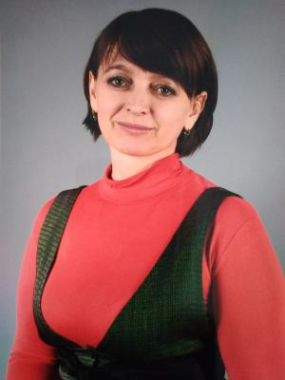
Оцелюк Людмила Николаевна
Должность:
директор
Тел.: 8(34543)2-40-01
E-Mail: adou-urga@mail.ru
Прием:
ежедневно с 8.00 до 16.00Общий стаж:
Педагогический стаж:
11 лет
Уровень образования:
Высшее2006г.,
ГОУ ВПО«Ишимский государственный педагогический институт им. П.П. Ершова» квалификация «учитель начальных классов»Специальность«педагогика и методика начального обучения»
Категория:
соответствие занимаемой должности
Повышение квалификации:
2013г., НОУ ВПО «Рязанский институт бизнеса и управления»Программа «Государственное и муниципальное управление»
2018г., профессиональная переподготовка АНО ДПО «Гарант» «Юриспруденция»
2020г., профессиональная переподготовка ООО «Инфоурок»Программа : «Детская психология: диагностика особенностей развития , психологическая помощь и психокоррекция»
Квалификация «психология»,
2019г.Диплом о прохождении обучения на форуме «Педагоги России»-8ч.,
ГАОУ ТО ДПО «ТОГИРРО» курсы повышения квалификации«Организация и оказание услуг психолого-педагогической, методической и консультативной помощи родителям»-16ч.
Награды:
2016г.,Почетная грамота Главы администрации Юргинского муниципального района2018г., Благодарность Главы администрации Юргинского муниципального района2018г., Почетная грамота Департамент образования и науки ТО

